
学生实验实习报告册

课堂编号：SK13192A2130330008
学年学期： | 2019 -2020 学年 □春☑秋学期
课程名称： | 操作系统
学生学院： | 软件工程学院
专业班级： | 13901702
学生学号： | 2017214331
学生姓名： | 周奥
联系电话： | 15002320582

重庆邮电大学教务处制

课程名称 | 操作系统 | 课程编号 | A2130330
实验地点 | 家 | 实验时间 | 2020-3-9
实验名称 | 进程控制描述与控制
一、实验目的
通过在 Windows 任务管理器中对程序进程进行响应的管理操作，熟悉操作系统进程管理
的概念，学习观察操作系统运行的动态性能。
二、实验内容
1. 使用任务管理器终止进程
2. 显示其他进程计数器
3. 更改正在运行的程序的优先级
三、实验步骤
1. 启动windows，打开任务管理器。
2. 查看windows系统版本。
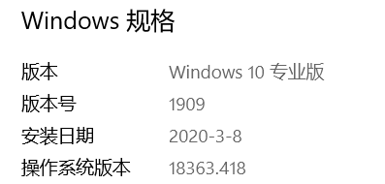
3. 查看任务管理器中运行的应用程序。
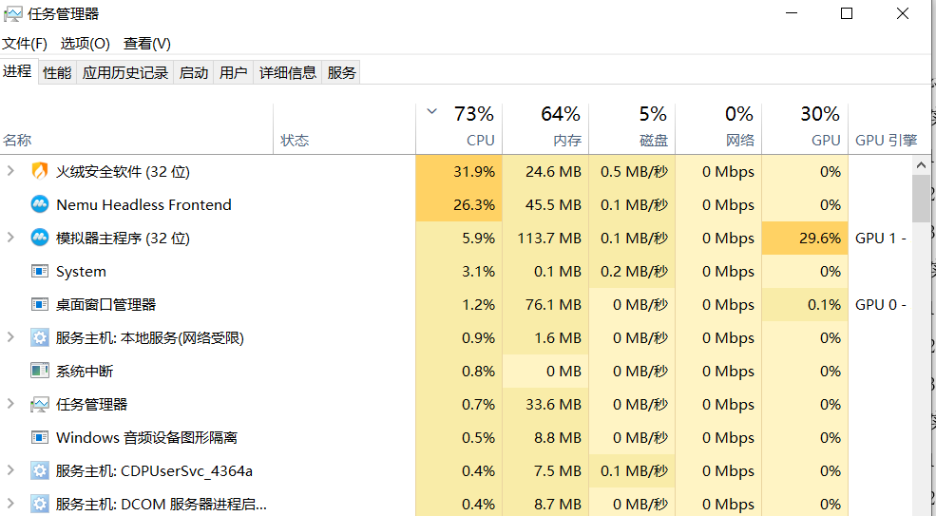
四、实验过程原始记录(数据、图表、计算等)
1. 在本次实验中，实验的操作系统版本是：windows10专业版1909
2. 当前机器正在运行的应用程序有：
（1）火绒安全软件
（2）模拟器主程序
（3）Visual Studio Code
（4）Windows资源管理器
3. Windows“任务管理器”的窗口由7个选项卡组成，分别是：
（1）进程
（2）性能
（3）应用历史记录
（4）启动
（5）用户
（6）详细信息
（7）服务
五、实验结果及分析

六、实验心得体会

